Écrire 180, 342 et 2001 en numération babylonienne : rédiger les solutions sur le compte-rendu.

Nombre / power 60 | 60^1 | 60^0
180 | |||
342 | ||||| | <<<<||
2001 | <<<||| | <<|

Écrire 210, 3,5, 7,125 et 2001 en numération égyptienne : rédiger sur le compte-rendu.
210 : ? n
Nombre | 1000 | 100 | 10 | unité | 0,1 | 0,01 | 0,001
 | ¶ | ? | n | | | ◄ | ● | ~
210 |  | ? | n
3,5 |  |  |  | ||| | ◄◄◄◄◄
7,125 |  |  |  | ||||||| | ◄ | ●● | ~~~~~
2001 | ¶ |  |  | |
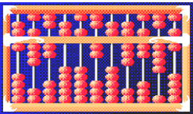

nombre maximal 99 999 999 999
nombre minimal 0,0 000 000 001

(0+0)(0+0)(0+0)(0+0)(0+2)(5+0)(5+1)(5+1)(0+3) => 25663

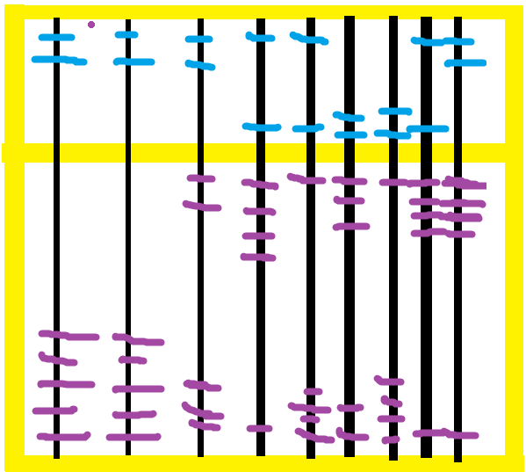

(0+0)(0+0)(0+2)(1+4)(1+1)(2+3)(2+1)(1+4)(0+4)

bibinaire

Que vaut le nombre bibinaire KeKiDiBiBi en décimal ?
pass
Écrire 680 et 2001 en numération bibinaire.
Pass

codage informatique :
Les grandeurs analogiques : elles peuvent varier de manière continue vers une autre valeur sans

discontinuité.

Exemples : la longeur d’onde d’une lumière
Les grandeurs numériques ou digitales ou discrètes qui évoluent par saut c’est à dire par

discontinuité.

Exemples : la grandeur d’une marche d’un escalier
interupteur ouvert courant null / bloker
interupteur fermer courant positif / passe

Nbre  d’interrupteurs | Nbre de  caractères  codables | Ces caractères | Nbre  de  BIT
1 | 2 | 0, 1 | 1
2 | 4 | 00, 01, 10, 11 | 2
3 | 8 | 000, 001, 010, 011  100, 101,110, 111 | 3
4 | 16 | 0000, 0001, 0010, 0011  0100, 0101,0110, 0111  1000, 1001, 1010, 1011  1100, 1101,1110, 1111 | 4
8 | 32 | 0000, 0001, 0010, 0011  0100, 0101,0110, 0111  1000, 1001, 1010, 1011  1100, 1101,1110, 1111 | 5

